Presse-Information
2026-120
Schmitz Cargobull AG
Schmitz Cargobull übernimmt 100 % der Berger Fahrzeugtechnik

Horstmar/Radfeld, April 2026 – Die Gesellschafter der Berger Fahrzeugtechnik GmbH haben entschieden, ihre verbleibenden Anteile an die Schmitz Cargobull AG zu veräußern. Damit wird Schmitz Cargobull, seit 2024 mit 49 Prozent an Berger beteiligt, künftig 100-prozentiger Eigentümer des Unternehmens. Die Transaktion steht unter dem Vorbehalt der Zustimmung durch die zuständigen Wettbewerbsbehörden.

Die Entscheidung basiert auf der Zusammenarbeit seit 2024, die gezeigt hat, dass die Leichtbaukompetenz von Berger und das industrielle Know-how sowie das europaweite Vertriebs- und Servicenetz von Schmitz Cargobull ein leistungsstarkes Gesamtsystem bilden. Vor diesem Hintergrund wurde die vollständige Integration als konsequenter nächster Schritt vorbereitet.
2025 investierten beide Unternehmen gemeinsam in die Produktionstechnik am Standort Radfeld sowie in die Entwicklung der neuen Evolution Generation von BERGERecotrail. Die neue Produktlinie verbindet das gewichtsoptimierte Leichtbau-Chassis von Berger mit dem modularen und vielseitig einsetzbaren Aufbausystem von Schmitz Cargobull.

Andreas Schmitz, Vorstandsvorsitzender der Schmitz Cargobull AG:
„Die Zusammenarbeit hat gezeigt, wie viel technische Tiefe und Engagement in den Produkten der Berger Fahrzeugtechnik stecken. Mit der Übernahme gewinnen wir die ausgeprägte Leichtbaukompetenz von Berger, die unser Portfolio ideal erweitert. Für unsere Kunden entsteht ein noch breiteres Angebot an effizienten Transportlösungen aus einer Hand.“

Gerhard Berger, Hauptgesellschafter der BERGER Fahrzeugtechnik erklärt:
„Die Übergabe und Integration in die Schmitz Cargobull Gruppe ist die optimale Voraussetzung, um unsere Technologien schneller weiterzuentwickeln und mehr Kunden in Europa zu erreichen. Die Verbindung unserer Leichtbaukompetenz mit der industriellen
2026-120
Stärke und dem Netzwerk von Schmitz Cargobull ist eine solide Basis für weiteres Wachstum.“

Langfristige Weiterentwicklung mit starkem Industriepartner
Die Integration verfolgt das Ziel, die Leichtbauspezialisierung von Berger Fahrzeugtechnik langfristig zu sichern und weiter auszubauen. Schmitz Cargobull bietet dafür die geeigneten Strukturen und Rahmenbedingungen.

Mehrwert für Kunden
Für Kunden entsteht ein erweitertes Trailerangebot aus einer Hand – inklusive der Leichtbau-Lösungen von Berger – ergänzt durch das europaweite Vertriebs-, Service- und Ersatzteilnetz von Schmitz Cargobull. Bestehende Produkte, Ansprechpartner und Services bleiben unverändert bestehen.

Vorbehaltlich behördlicher Zustimmung
Der Vollzug der Transaktion steht unter dem Vorbehalt der kartellrechtlichen Genehmigung durch die zuständigen Behörden.

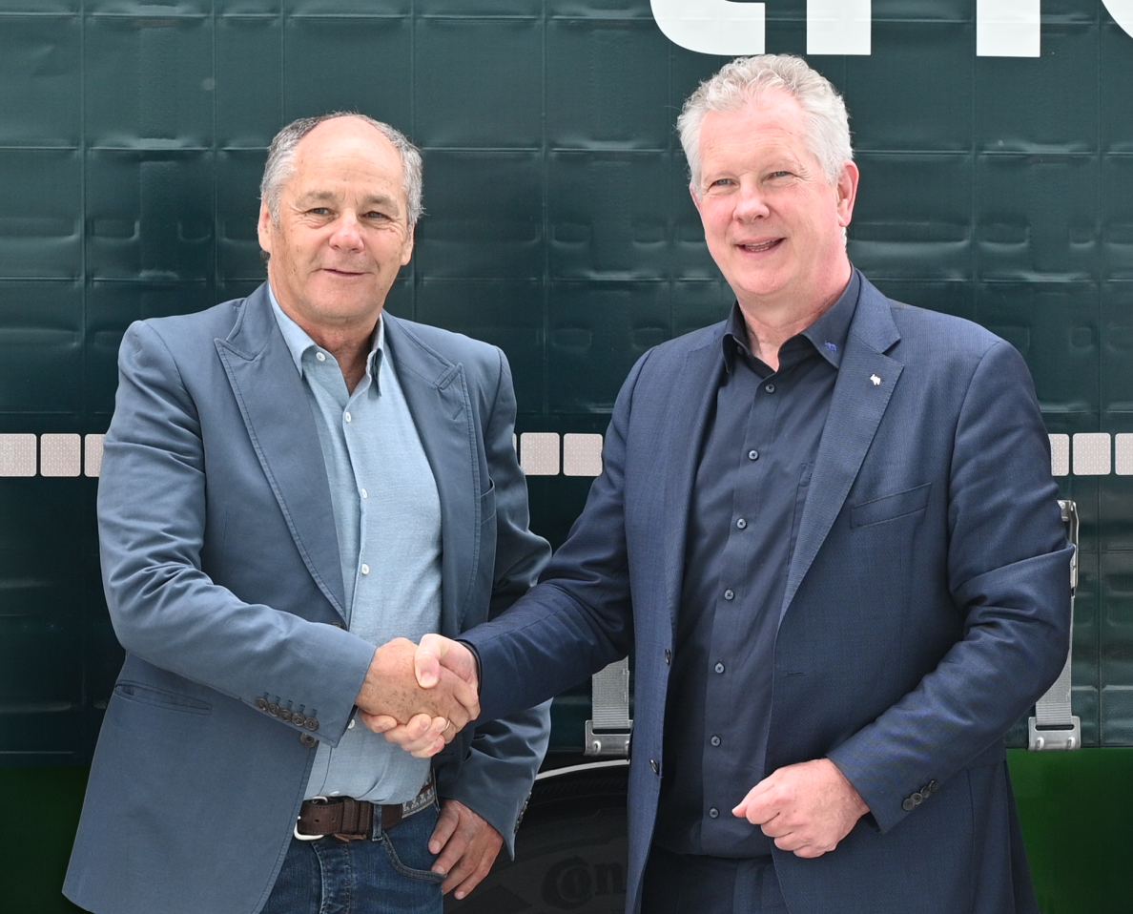
v.l.: Gerhard Berger (Hauptgesellschafter der Berger Fahrzeugtechnik) und Andreas Schmitz (Vorstandsvorsitzender der Schmitz Cargobull AG)

Über Schmitz Cargobull
Schmitz Cargobull ist führender Hersteller von Sattelaufliegern für temperaturgeführte Fracht, General Cargo und Schüttgüter in Europa und Vorreiter bei digitalen Lösungen für Trailer Services und verbesserte Konnektivität. Für den temperaturgeführten Güterverkehr stellt das Unternehmen zudem Transportkältemaschinen für Sattelkühlkoffer her. Mit einem ganzheitlichen Angebot von Finanzierung, Ersatzteilversorgung, Service-Verträgen, Telematiklösungen bis zum Gebrauchtfahrzeughandel unterstützt Schmitz Cargobull seine Kunden bei der Optimierung der Gesamtbetriebskosten (TCO) sowie der digitalen Transformation.
Schmitz Cargobull wurde 1892 im Münsterland (Deutschland) gegründet. Das familiengeführte Unternehmen produziert pro Jahr mit über 6.000 Mitarbeitern rund 50.000 Fahrzeuge und erwirtschaftete im Geschäftsjahr 2024/25 einen Umsatz von rund 2,16 Mrd. Euro. Das internationale Produktions-Netzwerk umfasst Werke in Deutschland, Litauen, Spanien, England, Rumänien und der Türkei.

2026-120

Das Schmitz Cargobull Presse-Team:
Anna Stuhlmeier +49 2558 81-1340 I anna.stuhlmeier@cargobull.com
Andrea Beckonert +49 2558 81-1321 I andrea.beckonert@cargobull.com
Silke Hesener +49 2558 81-1501 I silke.hesener@cargobull.com

